**WEB – חלק א'**

**I-Tennis**

1. **הסבר כללי**

האתר שלנו מתכנן, מתכלל ומנהל את השיעורים והמנויים בסטודיו הטניס של איתי שושן.  
בסטודיו ניתן לרכוש מנוי מסוגים שונים כגון כרטיסייה ומנוי שנתי. הסטודיו מציע מגוון רחב של אימונים לאוכלוסיית שונות: אימון אישי (מקבל לאחר כל אימון דו"ח ביצועים שמזין באתר המאמן), אימון זוגות, אימון קבוצה והזמנת מגרש (מותרת עבור מנויים שנתיים בלבד).

האפליקציה תאפשר רכישת מנוי באופן מאובטח ע"י כרטיס אשראי, הצגת לו"ז שבועי ורישום לאימונים שבוע קדימה.

1. **דרישות UX**
   1. מי המשתמש:

לאתר שלנו שני סוגי משתמשים, לקוחות ומנהל.  
מנהל האתר (Admin) – מאמן הטניס איתי, יקבע את לו"ז האימונים, יזינם באתר באופן שבועי ובנוסף ינהל את הלקוחות, יקבל עדכונים לגבי משתמשים אשר עתיד להסתיים להם המנוי ועוד.  
הלקוחות (Customers) – המתאמנים בסטודיו, כל משתמש יזוהה בכניסתו לאתר יוכל להירשם לאימונים השונים על בסיס מקום פנוי, בנוסף לקוחות חדשים שאינם רשומים יוכלו לרכוש את אחד מהמנויים ולקבל גישה לפיצ'רים של הלקוחות הרשומים.

* 1. מה הצרכים הרלוונטיים של המשתמש שהאפליקציה מבקשת למלא:

צפייה וסקירת השיעורים הזמינים לשבוע הקרוב וביצוע רישום לאימונים בהתאם למנוי, בהתאם לכך, צפייה וסקירת זמני מגרשים פנויים והשכרתם.

* 1. מה השירות שהאפליקציה מתכננת לתת למשתמש:

רכישת, הצגת מידע, רישום ועדכון RealTime אודות האימונים, כניסת מאמן לאתר, ניהול מערכת השעות ומעקב אימונים אישיים.

* 1. מה התהליך המדויק שמאפשר את השירות:
* רכישת מנוי – כניסה לאתר וסקירת המנויים האפשריים, בחירת המנוי הרצוי ורכישתו ע"י מילוי פרטי אשראי ופרטים אישיים.
* הצגת מערכת שעות – כניסה לאתר והזדהות כמנוי, סקירת מערכת השעות ובחירת האימון הרצוי, ביצוע ולידציה בין סוג המנוי לסוג האימון והצגת אישור רישום בהתאם.
* כניסת מאמן לעדכון מערכת שעות – כניסה לאתר והזדהות כאדמין, הוספת הלו"ז לשבוע הקרוב.
* כניסת מאמן לעדכון מעקב מתאמן – כניס לאתר והזדהות כאדמין, בחירת המתאמן הרלוונטי, הוספת דו"ח אימון והתאמת אימון המשך.
  1. מה התוכן הנדרש על מנת לספק את השירות:
* רכישת מנוי – שם מלא, גיל, טלפון, כתובת מייל, סיסמא, פרטי אשראי, סוג המנוי ותאריך.
* הצגת מערכת שעות – אובייקט של אימון הכולל סוג האימון, מגרש, תאריך ושעה, לקוחות רשומים וציוד נדרש.
* כניסת מאמן לעדכון מערכת שעות – אובייקט של אימון הכולל סוג האימון, מגרש, תאריך ושעה, לקוחות רשומים וציוד נדרש.
* כניסת מאמן לעדכון מעקב מתאמן – פרטי המתאמן, דו"ח מעקב, תכנית המשך, תאריך ומס' אימונים נותר ליעד.
  1. מבנה הנתונים:  
     להלן מבנה הנתונים המנורמל שלנו ( ERD מצורף בנספחים):

**USERS** (UserID, Name, Age, Phone, Email, Password, Role)

**SUBSCRIPTIONS** (SubscriptionID, UserID (USERS), SubscriptionType, PurchaseDate, ExpiryDate, RemainingEntries, Status )

**PAYMENTS** (PaymentID, SubscriptionID (SUBSCRIPTIONS), Amount, PaymentDate, PaymentStatus)

**CREDIT_CATDS** (CardID, UserID (USERS), CardNumber, CardHolderName, ExpiryDate, CVV )

**TENNIS_COURTS** (CourtID, CourtName, Location)

**TRAINING_SESSIONS** (SessionID, SessionType, CourtID (TENNIS_COURTS), Date, StartTime, EndTime, RequiredEquipment)

**BOOKINGS** (BookingID, SessionID (TRAINING_SESSIONS), CustomerID (USERS), SubscriptionID (SUBSCRIPTIONS), BookingStatus)

**TRAINING_PROGRESS_REPORTS** (ReportID, CustomerID (USERS), SessionID (TRAINING_SESSIONS), Date, Feedback, ContinuationPlan, RemainingSessions)

**SUBSCRIPTION_TRAINING_HISTORY** (HistoryID, SubscriptionID (SUBSCRIPTIONS), SessionID (TRAINING_SESSIONS), Date, SessionCount)

**משתמשים –** תעודת זהות (מפתח ראשי), שם, גיל, מספר טלפון, כתובת מייל, סיסמה, תפקיד (אדמין, משתמש).

**מנויים -**  מספר מנוי (מפתח ראשי), תעודת זהות משתמש, סוג המנוי (שנתי או כרטיסייה), תאריך רכישה, תאריך תוקף, כניסות נותרות (רק לכרטיסייה), סטטוס (פעיל או לא בתוקף).

**תשלומים –** מזהה תשלום (מפתח ראשי), מספר מנוי, סכום, תאריך התשלום, שיטת תשלום (אשראי, תשלומים, מזומן), סטטוס תשלום (בוצע, עתידי, נכשל).

**כרטיסי אשראי -**  מזהה ייחודי (מפתח ראשי), תעודת זהות, מספר כרטיס אשראי, שם בעל הכרטיס, תוקף, CVV.

**מגרשי טניס –** מזהה מגרש (מפתח ראשי), שם המגרש, מיקום.

**אימונים –** מזהה האימון (מפתח ראשי), סוג האימון (אישי, אימון זוגות, אימון קבוצה פתוחה, אימון קבוצה סגורה, הזמנת מגרש), מזהה מגרש, תאריך, שעת התחלה, שעת סיום, ציוד נדרש.

**הזמנות –** מזהה הזמנה (מפתח ראשי), מזהה אימון, מזהה לקוח, מזהה מנוי, מצב הזמנה (מאושרת, מבוטלת, בהמתנה).

**מעקב אימונים אישיים –** מזהה הדוח (מפתח ראשי), מזהה לקוח, מזהה אימון, תאריך, משוב, תוכנית המשך, אימונים נותרים.

**היסטוריית אימונים –** מזהה ייחודי (מפתח ראשי), מספר מנוי, מזהה אימון, תאריך, כמות האימונים שבוצעו עד כה.

1. **ספציפיקציות UI** 
   1. מה הרושם שהאפליקציה מבקשת להותיר על המשתמש?

* אסתטיות וממלכתיות – האתר יעוצב עם אלמנטים יוקרתיים כיאה לסוג ספורט יקר זה, אך באותה נשימה גם יהווה מקום לכל סוגי האוכלוסייה.
* ספורטיביות – האתר יהיה מבוסס על צבעים וצורות מעולם הטניס אשר יכניסו לאווירה ספורטיבית וייתנו למשתמשים מוטיבציה להירשם ולשמור על אורח חיים בריא.
* פשטות – האתר יהיה פשוט ונוח לתפעול עבור המשתמש, זהה בהמון מובנים לנורמות, אינטואיטיבי ונקי.
  1. מה האמצעים הגרפיים שישרתו את הערכים האלה?

האמצעים הגרפים שישרתו את המטרות שלנו יהיו צבעים כהים ובהירים על מנת ליצור ניגוד אסתטי וממלכתי בצבעי עולם הטניס. בנוסף, עיצוב האתר הוא פשוט ואינו מכיל יותר מידי אלמנטים שיכולים לסבך את העין אלא עיצוב נקי וקבוע לאורך כל הביקור באתר. השתמשנו בפונטי Calibri, בצבע ירוק כהה, וברקעים וכפתורים בצבעי בז' וחום.

צבעי האתר:

* #F8F3F2
* #223D3C
* #A95D4C

1. Wireframes
   1. 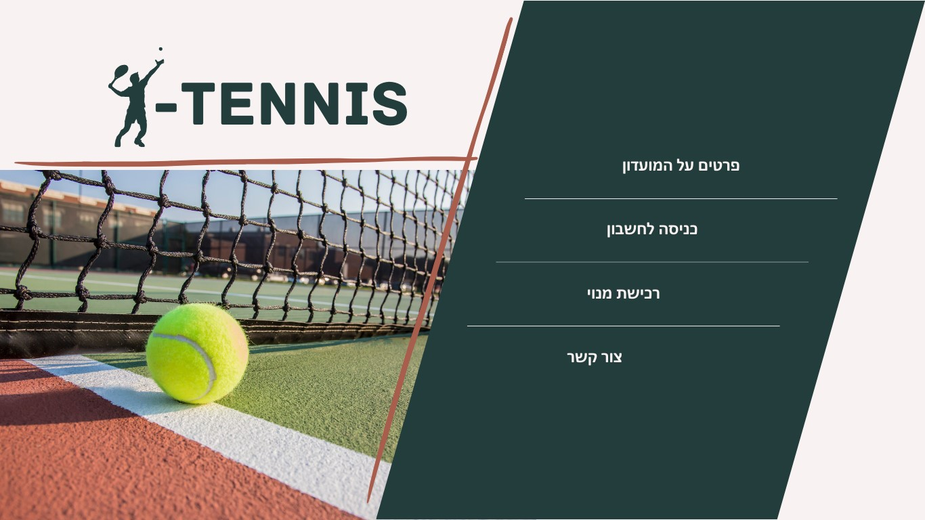מסך הבית, מאפשר הגעה לפעולה הרצויה.
   2. 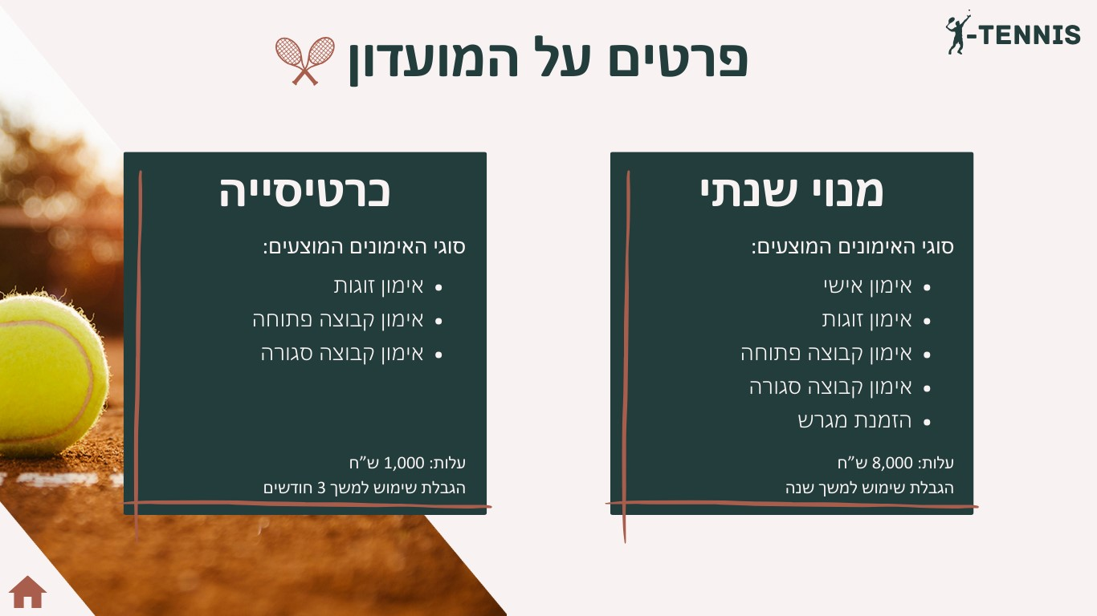פרטים על המועדון, סוגי המנויים ומחירם.
   3. תמונה שמכילה טקסט, צילום מסך, כדוק, כדור טניס

      התיאור נוצר באופן אוטומטיכניסה לחשבון, הזדהות באמצעות אימייל וסיסמא.
   4. 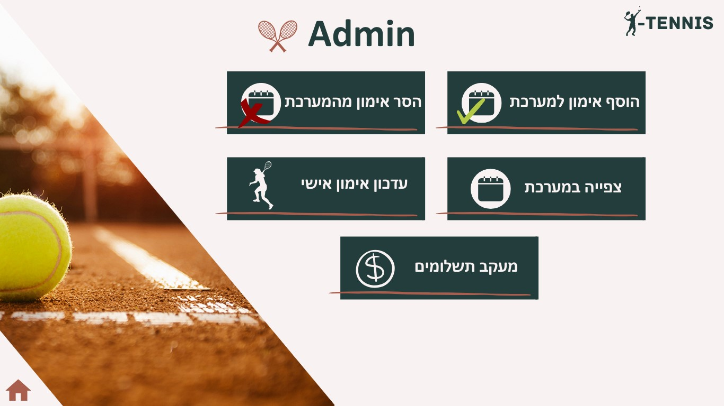מסך האדמין של המאמן, גישה לעריכת מערכת השעות, אימונים אישיים ומעקב תשלומים.
   5. 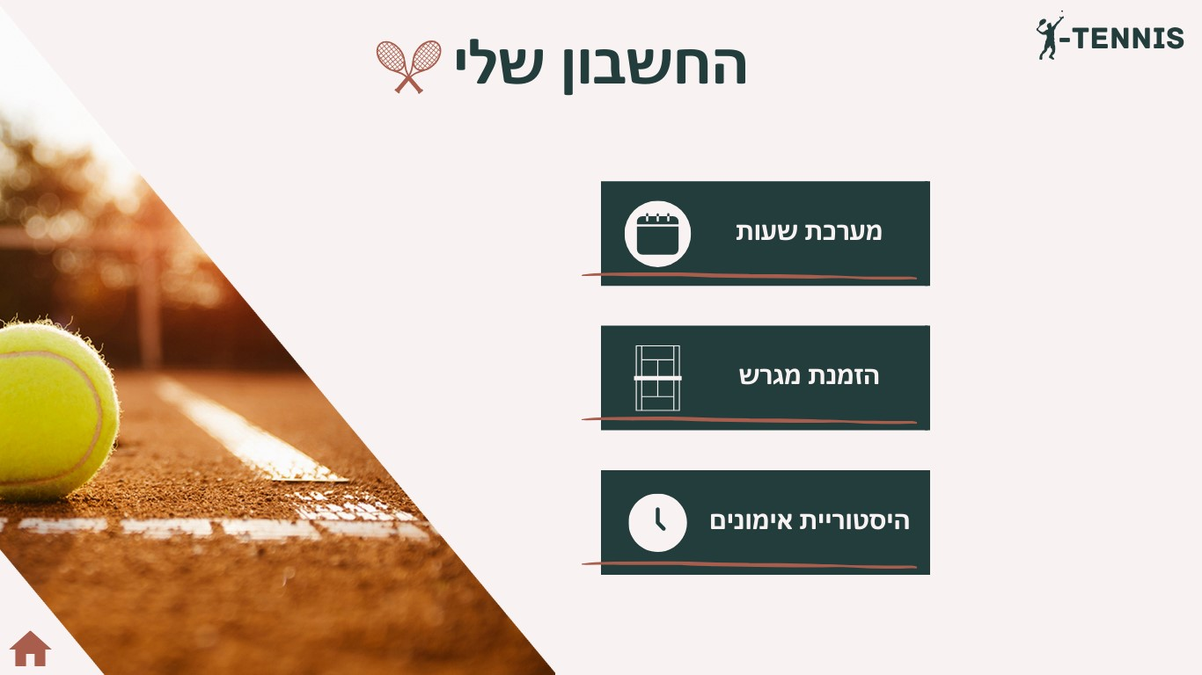מסך החשבון שלי, אופציה לרישום לשיעור, הזמנת מגרש (אם אתה במנוי המתאים לכך) וצפייה בהיסטוריית אימונים.
   6. 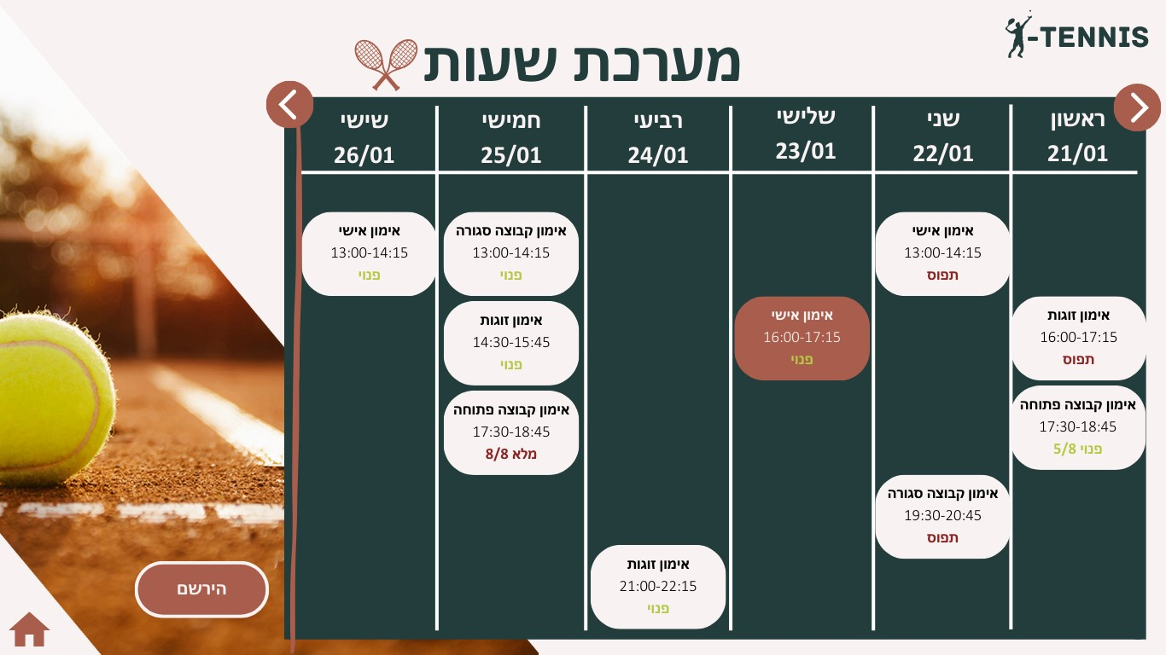מערכת האימונים, בעת לחיצה על האימון הרצוי האימון ייצבע בצבע ולאחר מכן ניתן יהיה ללחוץ על כפתור "הירשם".
   7. 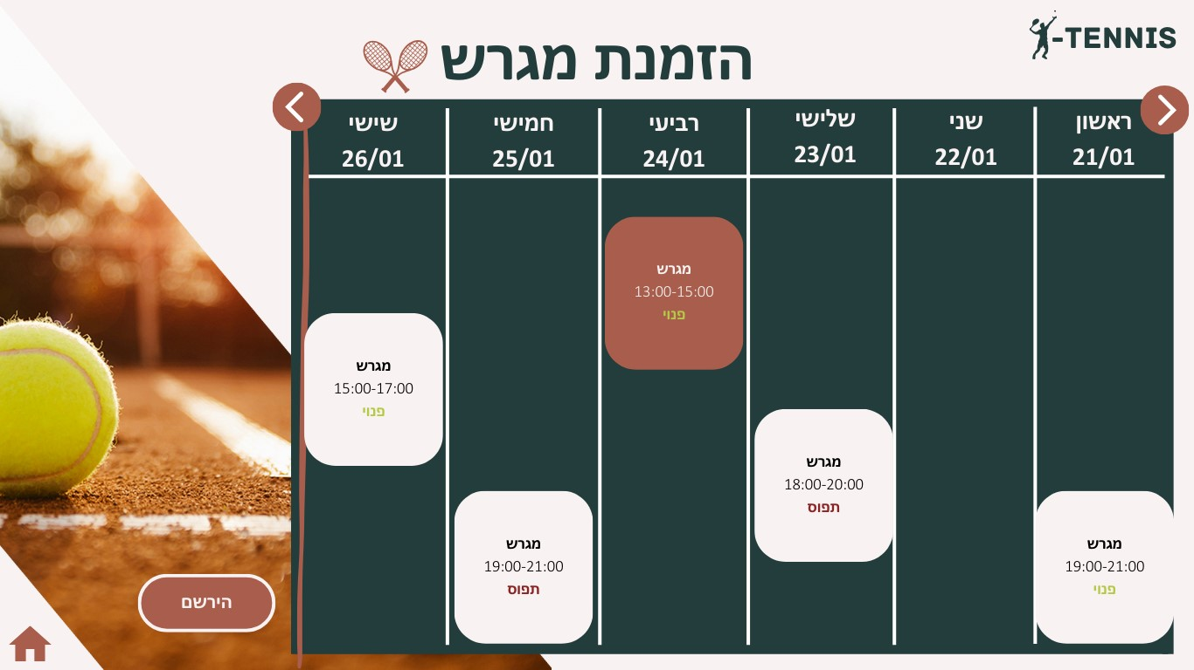הזמנת מגרש, בעת לחיצה על חלון הזמן הרצוי, חלון הזמן ייצבע בצבע ולאחר מכן ניתן יהיה ללחוץ על כפתור "הירשם".
   8. תמונה שמכילה טקסט, כדוק, צילום מסך, כדור טניס

      התיאור נוצר באופן אוטומטיהיסטוריית האימונים של המתאמן, בדוגמא זו נציג היסטוריית אימונים של מנוי כרטיסייה.
   9. 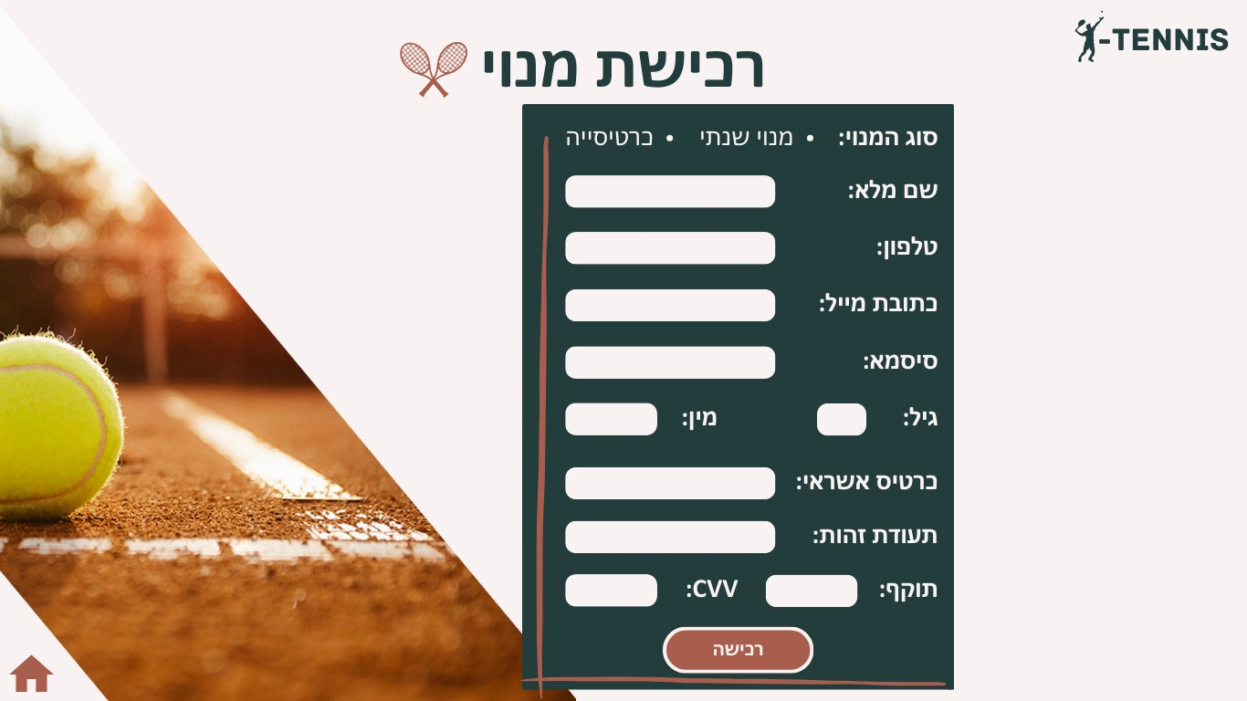רכישת מנוי, בחירת המנוי הרצוי, לאחר מילוי כל הפרטים, כולל פרטי אשראי, ניתן יהיה לרכוש מנוי.
   10. תמונה שמכילה טקסט, צילום מסך, פירות, כדוק

       התיאור נוצר באופן אוטומטיצור קשר ופרטים על המאמן.

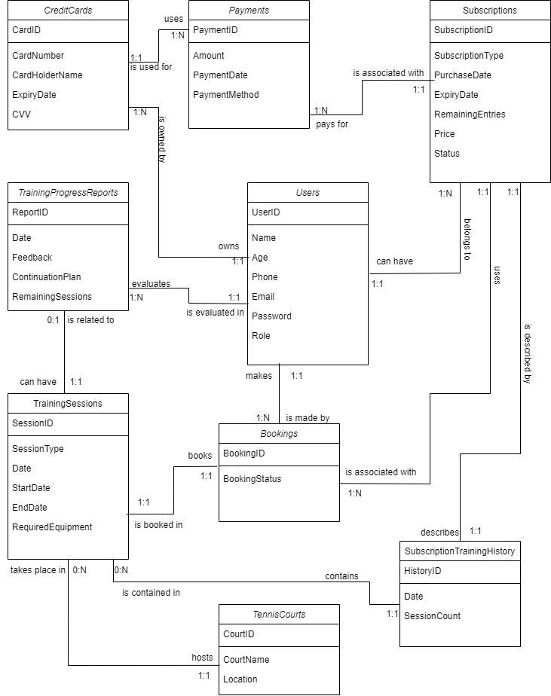נספחים: